Описание проекта 67 cards
Введение 1
Предлагаемые типы этапов мероприятия: 3
Пример реализации мероприятия: 6
Функциональные требования 8
Нефункциональные требования 14
Схемы 16

Введение
Конечный результат курсовой работы предполагает разработку готового веб-приложения 67 cards. Оно позволит создавать наборы карточек, кастомизируемые интерактивные онлайн-мероприятия на основе популярных игр на несколько человек.

Основными понятиями в рамках приложения являются:
- Мероприятие - сохраненный сценарий интерактивного занятия, состоящий из упорядоченной последовательности этапов. Мероприятие определяет состав и порядок этапов, используемые материалы, правила начисления баллов и общие настройки игрового процесса. Само мероприятие является шаблоном и не содержит подключенных игроков или текущих результатов.
- Игровая сессия - конкретный запуск мероприятия в реальном времени. Сессия создается на основе сохраненного мероприятия и содержит подключенных игроков, текущее состояние этапов и раундов, ответы, ставки, балансы и итоговые результаты.
- Лобби - состояние игровой сессии до её запуска. В лобби игроки подключаются по коду или QR-коду, выбирают игровые имена и ожидают начала мероприятия.
- Этап мероприятия - отдельная настраиваемая часть мероприятия, использующая одну игровую механику. Этап имеет положение в сценарии, собственные параметры и при необходимости набор вопросов. Существуют разные типы этапов. Например, мероприятие может последовательно включать викторину, рынок прогнозов и аукцион.
- Пользователь - зарегистрированный владелец учетной записи. Пользователь может создавать и редактировать документы с карточками, составлять мероприятия, проводить игровые сессии и предоставлять другим пользователям доступ к своим материалам.
- Ведущий - пользователь, управляющий игровой сессией. Ведущий запускает и приостанавливает мероприятие, переключает вопросы и этапы, завершает раунды, разрешает спорные ситуации и при необходимости вручную изменяет количество баллов игроков.
- Игрок - участник конкретной игровой сессии. Игрок подключается к лобби под игровым именем, отвечает на вопросы, совершает ставки и получает или теряет баллы в соответствии с правилами этапов. Регистрация учетной записи для игрока не обязательна, если иное не предусмотрено правилами системы.
- Рабочее пространство пользователя - принадлежащая пользователю область приложения, в которой хранятся его документы, карточки, мероприятия и другие материалы.
- Раунд - завершенный фрагмент игрового этапа, в рамках которого участникам предлагается один вопрос, лот, прогноз или другое игровое задание. По окончании раунда система определяет результат и изменяет балансы игроков.
- Набор карточек - совокупность карточек, которые можно хранить, редактировать, модифицировать. Можно использовать в качестве основной информации при заполнении игры.
- Карточка - минимальная единица учебного или игрового контента. Карточка содержит лицевую и обратную стороны и может включать текст, изображения, списки и таблицы. При использовании карточки в игре одна сторона обычно выступает вопросом, а другая - правильным ответом.
- Лидерборд - упорядоченная таблица игроков и их текущих результатов. Позиция игрока определяется его балансом и обновляется после завершения раунда или этапа.

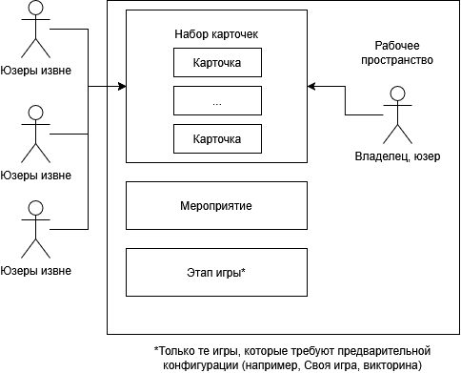
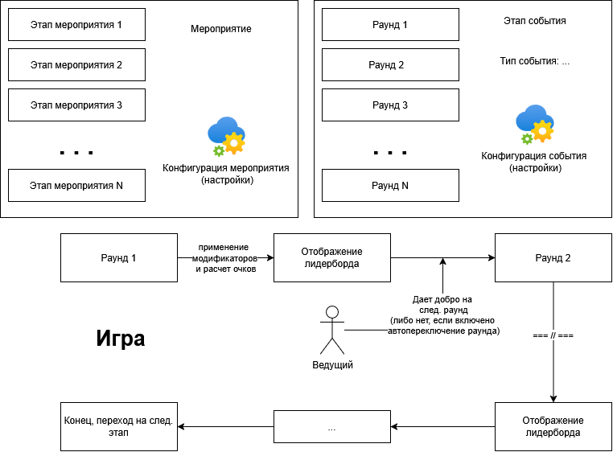

Предлагаемые типы этапов мероприятия:
В пунктах сначала указаны название и описание, затем предлагаемые параметры для данного этапа мероприятия:
- Викторина. Этап состоит из последовательности вопросов, на которые одновременно отвечают все игроки. В начале раунда система показывает вопрос и при необходимости варианты ответа, после чего запускает таймер. До истечения времени каждый игрок может отправить только один ответ. По завершении таймера или после получения ответов от всех игроков система блокирует прием ответов, показывает правильный ответ и начисляет либо списывает баллы в соответствии с настройками этапа. Параметры:
  - Базовая стоимость вопроса
  - Отображение настроек игры (сделать это секретом или все могут посмотреть параметры игры, для каждого пункта)
  - Время на ответ
  - Бонус за скорость ответа
  - Штраф за неправильный ответ
  - Штраф за отсутствие ответа (если никто не ответил) / ответ по умолчанию
- Своя игра. Этап состоит из игрового поля с категориями и вопросами различной стоимости. Перед каждым раундом категория и стоимость вопроса выбираются ведущим, игроком, очередностью игроков или общим голосованием в зависимости от настроек этапа. После показа вопроса игроки нажимают кнопку готовности. Параметры:
  - Наличие выбора варианта ответа (есть готовые ответы или нет).
  - Наличие бонусного коэффициента для режима без варианта ответа
  - Принцип выбора вопроса: общее голосование, выбор ведущего, выбор по очереди.
    - Наличие фиксированного времени на голосование: да / нет
  - Штраф за неправильный ответ
- Рынок прогнозов. В начале раунда ведущий показывает описание будущего события и два взаимоисключающих исхода. Игроки в течение установленного времени распределяют часть своих баллов между выбранными исходами. После окончания периода ставок система блокирует их изменение. Когда результат события становится известен, ведущий выбирает фактически наступивший исход. Ставки на остальные исходы проигрываются, а общий банк раунда распределяется между игроками, поставившими на правильный исход, пропорционально размерам их ставок. Параметры:
  - Минимальная ставка (фиксированное количество баллов или процент от текущего баланса игрока)
  - Максимальная ставка
  - Настройка коэффициентов
  - Действие системы, если на правильный исход никто не поставил: тогда система может добавить всем баллы / ничего не делать / начислить штраф
  - Возможность изменить ставку до закрытия рынка.
  - Видимость общего банка и распределения ставок.
  - Время приема ставок.
  - Видны ли информация об игроках, которые поставили на какой-то пункт (всплывающем сообщением, в последний момент когда была совершена сделка).
- Аукцион. Этап состоит из одного или нескольких лотов, подготовленных ведущим. Для каждого лота отображаются название, описание, игровой эффект или награда и начальная цена. После открытия торгов игроки по очереди либо в свободном режиме повышают текущую ставку. Система принимает ставку только в том случае, если она превышает предыдущую не менее чем на установленный шаг и не превышает доступный баланс игрока. Торги завершаются по таймеру или вручную ведущим. Победителем становится игрок с наибольшей принятой ставкой; соответствующая сумма списывается с его баланса, после чего он получает указанный для лота эффект или награду. Параметры:
  - Количество и порядок лотов
  - Описание каждого лота (+ фото)
  - Минимальная ставка (фиксированная или относительная от общей суммы; начальная цена)
  - Минимальный шаг повышения ставки
    - Тип повышения шага ставки: линейный, экспоненциальный
  - Способ разрешения ничьей или спорной ставки (бросок монетки, камень-ножницы-бумага)
  - Действие при отсутствии ставок (принудительная ставка всех, скип аукциона)
  - Формат торгов (свободный, по очереди)
  - Аукцион по времени или по решению ведущего
    - Если по времени, то сколько секунд прибавляется после последней ставки
  - Что получает игрок в случае победы
- Кейс: Этап представляет собой случайный выбор одного из заранее настроенных исходов. Каждый сектор содержит название, вероятность выпадения и игровой эффект. Вращение запускается автоматически для всех игроков. Система определяет исход на сервере и автоматически применяет соответствующий эффект к балансу или состоянию игровой сессии. Параметры:
  - Список секторов и их модификаторы (по умолчанию предлагается стандартный набор секторов)
    - Вероятность (вес) каждого сектора
    - Автоматическая настройка + или - баллов (если такой параметр есть, если напр. У игрока 3000 баллов, на основе этих баллов система подстроит подходящие параметры + или - очков, индивидуально.
- Рулетка. Этап представляет собой случайный выбор одного из заранее настроенных секторов. Каждый сектор рулетки содержит номер, цвет, вероятность выпадения и коэффициент выплаты. Вращение колеса запускается автоматически после завершения приёма ставок. Система определяет исход на сервере и автоматически применяет соответствующий эффект к балансу игрока.Параметры:
  - Список секторов и их модификаторы
  - Вероятность (вес) каждого сектора - настраиваемый параметр, позволяющий задать частоту выпадения конкретного числа или группы чисел. По умолчанию все 37 секторов (0–36) имеют равный вес.
  - Коэффициент выплаты для каждого типа ставки - настраиваемый параметр.
  - Минимальная и максимальная ставка - настраиваемые параметры.

При создании этапов мероприятия типа: "Викторина" и "Своя игра" существует возможность импортировать набор карточек, то есть преобразовать карточки в игру.

- 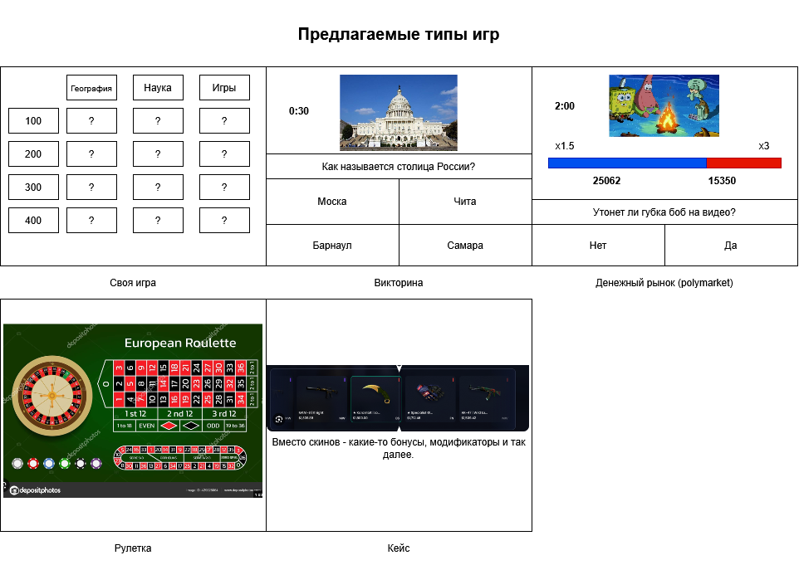

Пример реализации мероприятия:
Предположим, что создается мероприятие для финальной пары на лабораторной работе по дисциплине “Информационные системы”.

Структура мероприятия будет выглядеть следующим образом:
- Лобби (собираем всех)
- Своя игра. Без выбора варианта ответа
- Рынок прогнозов
- Аукцион. Кол-во лотов: 3
- Викторина без выбора варианта ответа
- (Внезапный) аукцион. Кол-во лотов: 1
- Своя игра. С выбором ответа.
- Рынок прогнозов
- Аукцион. Кол-во лотов: 2

Предлагаемые модификаторы (параметры) для мероприятия. По умолчанию они включены, если не указано обратное:

- Если человек набрал наибольшее количество баллов, то за каждый новый ответ он получает штраф в зависимости от места:
  - 1 место -15%
  - 2 место -10%
  - 3 место -5% (настраивается)

- Если человек занимает одно из последних мест, то за каждый новый правильный ответ он получает бонус в зависимости от места:
  - + 50% за последнее место
  - + 25% за предпоследнее место
  - + 15% за предпредпоследнее место (настраивается)

- Если у человека очков в сумме больше, чем у других игроков (есть некоторый критический показатель, после которого мы считаем, что эта сумма была достигнута), то после каждого раунда этому игроку бросается кубик. Если выпадает 6, то сумма уменьшается вдвое. Например:
  - Петров: 8000
  - Иванов: 4000
  - Сидоров: 3500. Петрову кидается кубик после каждого раунда.

Функциональные требования
Группа | № | Описание
1. Управление учетными записями и доступом | F.1.1. | Система должна предоставлять возможность регистрации и авторизации пользователей.
1. Управление учетными записями и доступом | F.1.2. | Система должна позволять пользователю редактировать профиль.
1. Управление учетными записями и доступом | F.1.3. | Система должна предоставлять возможность пользователю выйти из учетной записи.
1. Управление учетными записями и доступом | F.1.4. | Система должна позволять пользователю инициировать удаление своего аккаунта со всеми связанными данными (документами, карточками).
2. Файловая система и совместная работа с карточками | F.2.1. | Система должна позволять создавать, переименовывать и удалять создаваемые пользователем сущности.
 | F.2.2. | Система должна ограничивать максимальное количество карточек в одном документе.
 | F.2.3. | Система должна поддерживать расширенное форматирование текста внутри карточки.
 | F.2.4. | Система должна позволять пользователю прикреплять изображения к вопросам и ответам в карточках.
 | F.2.5. | Система должна предоставлять возможность делиться наборами карточек с другими пользователями
 | F.2.6. | Система должна поддерживать режим совместного редактирования карточек.
3. Создание мероприятий и настройка этапов | F.3.1. | Система должна позволять создавать сущность "Мероприятие", состоящую из настраиваемой последовательности этапов.
 | F.3.2. | Система должна скрывать количество и тип предстоящих этапов мероприятия от обычных игроков.
 | F.3.3. | Система должна позволять импортировать готовые карточки из документов пользователя при создании этапов типа "Викторина" или "Своя игра".
 | F.3.4. | При импорте карточек система должна позволять автору дописывать неправильные варианты ответов.
 | F.3.5. | Система должна позволять настраивать параметры динамического баланса для Мероприятия.
 | F.3.6. | Система должна позволять настраивать бонусы для отстающих игроков.
 | F.3.7. | Система должна позволять настраивать порог отрыва лидера от остальных, при котором после раунда с некоторым шансом (например, ⅙) его счетчик баллов делится надвое.
 | F.3.8. | Система должна позволять менять этапы местами в режиме редактирования Мероприятия
 | F.3.9. | Система должна блокировать возможность установки этапа "Рынок прогнозов" до проведения хотя бы одной викторины или игры.
4. Механика конкретных режимов (Игр) | F.4.1. | Викторина: система должна поддерживать проведение раундов с ограничением времени как с готовыми вариантами ответа, так и без них.
4. Механика конкретных режимов (Игр) | F.4.2. | Своя игра: Система должна поддерживать возможность ответа самого быстрого пользователя по готовности.
4. Механика конкретных режимов (Игр) | F.4.3. | Система должна применять настроенный штраф, если игрок первым нажал кнопку, но не дал правильного ответа.
4. Механика конкретных режимов (Игр) | F.4.4. | Аукцион: Система должна позволять вручную задавать лот аукциона и его стартовую цену в баллах.
4. Механика конкретных режимов (Игр) | F.4.5. | Система должна автоматически списывать баллы у победителя аукциона.
4. Механика конкретных режимов (Игр) | F.4.6. | Система должна предоставлять настройку разрешения спорных моментов на аукционе.
4. Механика конкретных режимов (Игр) | F.4.7. | Рынок прогнозов: Система должна позволять описать событие и варианты его исхода для ставок.
4. Механика конкретных режимов (Игр) | F.4.8. | В режиме «Рынок прогнозов» система должна распределять общий банк между игроками, поставившими на наступивший исход, пропорционально доле ставки каждого такого игрока в сумме ставок на этот исход.
4. Механика конкретных режимов (Игр) | F.4.9. | Система должна прекращать прием и изменение ставок в Рынке прогнозов после завершения установленного времени, после чего ведущий указывает фактически наступивший исход.
4. Механика конкретных режимов (Игр) | F.4.10. | Система должна предотвращать ставку в «Рынке прогнозов», если она меньше установленного минимума или превышает доступный баланс игрока.
4. Механика конкретных режимов (Игр) | F.4.11. | Система должна позволять автору этапа «Кейс» настраивать список секторов, вес выпадения и игровой эффект каждого сектора.
4. Механика конкретных режимов (Игр) | F.4.12. | При запуске этапа «Кейс» система должна определить выпавший сектор на сервере с учетом настроенных весов и применить его эффект к состоянию игровой сессии.
4. Механика конкретных режимов (Игр) | F.4.13. | В режиме «Рулетка» система должна принимать ставки игроков только в течение установленного периода и отклонять ставки, выходящие за настроенные ограничения.
4. Механика конкретных режимов (Игр) | F.4.14. | После завершения приема ставок в режиме «Рулетка» система должна определить выпавший сектор на сервере и автоматически начислить или списать баллы согласно типу ставки и настроенному коэффициенту.
5. Игровой процесс (real-time сессия) | F.5.1. | Система должна генерировать уникальный код для подключения игроков к Мероприятию.
5. Игровой процесс (real-time сессия) | F.5.2. | Система должна позволять игрокам подключаться к лобби по коду и вводить игровое имя.
5. Игровой процесс (real-time сессия) | F.5.3. | Интерфейс ведущего должен позволять запускать мероприятие, переключать вопросы/слайды и принудительно завершать раунд, определять правильность ответа в своей игре, определять победителя аукциона.
5. Игровой процесс (real-time сессия) | F.5.4. | Система должна отображать Лидерборд (таблицу рейтингов) на главном экране после каждого этапа/вопроса.
5. Игровой процесс (real-time сессия) | F.5.5. | В случае срабатывания модификатора урезания очков для лидера, система должна отображать визуальную анимацию броска всем участникам сессии.
5. Игровой процесс (real-time сессия) | F.5.6. | Система должна позволять игроку в режиме аукциона должен позволять повышать ставку, если она соответствует минимальному шагу повышения и не превышает доступный баланс игрока.
5. Игровой процесс (real-time сессия) | F.5.7. | Ведущий должен иметь возможность поставить игру на паузу и вручную начислять или списывать баллы любому игроку в любой момент игры.
5. Игровой процесс (real-time сессия) | F.5.8. | После фиксации ответа, ставки или иного игрового действия либо после завершения времени раунда система должна запрещать игроку изменять соответствующее действие.
5. Игровой процесс (real-time сессия) | F.5.9. | При повторном подключении игрока система должна восстановить для него актуальное состояние игровой сессии без повторного применения ранее принятых ответов, ставок и списаний.

Нефункциональные требования

Группа | № | Описание
1. Производительность и масштабируемость | NF.1.1. | Сервер должен зарегистрировать и упорядочить нажатия кнопки «Готов» в режиме «Своя игра» не позднее чем через 100 мс после их получения сервером.
1. Производительность и масштабируемость | NF.1.2. | Система должна стабильно поддерживать не менее 30 одновременных активных подключений (игроков) в рамках одной игровой комнаты.
1. Производительность и масштабируемость | NF.1.3. | Архитектура приложения должна поддерживать одновременное проведение не менее 100 независимых игровых сессий без нарушения установленных требований ко времени отклика.
2. Безопасность | NF.2.1. | Пароли пользователей должны храниться в базе данных в виде хешей с использованием алгоритма bcrypt с добавлением соли.
2. Безопасность | NF.2.2. | Аутентификация в API приложения должна осуществляться с использованием защищенных токенов.
2. Безопасность | NF.2.3. | Механизм передачи данных игровой сессии должен быть защищен от мошенничества. Правильные ответы на викторину не должны отправляться на клиентское устройство игрока до момента раскрытия ответа сервером.
2. Безопасность | NF.2.4. | Пользователи не должны иметь прямого доступа к файлам карточек других пользователей без явно выданного разрешения (проверка прав доступа на уровне бэкенда).
2. Безопасность | NF.2.5. | Взаимодействие между клиентом и сервером должно осуществляться исключительно по зашифрованному протоколу HTTPS/WSS.
 | NF.2.6. | Ответы, ставки, изменения баланса и результаты случайных механик должны проверяться и рассчитываться на сервере; клиент не должен иметь возможности напрямую изменять состояние игровой сессии.
3. Надежность и отказоустойчивость (Reliability) | NF.3.1. | При кратковременной потере интернет-соединения клиентское приложение должно автоматически пытаться переподключиться к WebSocket-серверу и после подключения запросить актуальное состояние игровой сессии.
3. Надежность и отказоустойчивость (Reliability) | NF.3.2. | Состояние активной игры должно кэшироваться на сервере Redis.
3. Надежность и отказоустойчивость (Reliability) | NF.3.3. | Создание резервных копий базы данных пользователей и их документов с карточками должно выполняться автоматически не реже одного раза в сутки.
 | NF.3.4. | После восстановления соединения клиент должен получить актуальное состояние игровой сессии; повторная доставка ранее отправленной команды не должна приводить к повторному начислению или списанию баллов.
4. Эргономика и пользовательский интерфейс | NF.4.1. | Интерфейс "Игрока" должен быть реализован по принципу Mobile-First, корректно отображаться и функционировать на смартфонах с диагональю экрана от 4.7 дюймов.
4. Эргономика и пользовательский интерфейс | NF.4.2. | Интерфейс "Ведущего" и "Создания карточек/игр" должен быть оптимизирован под Desktop (ПК и планшеты) для удобной работы с таблицами, большими текстами и настройками.
4. Эргономика и пользовательский интерфейс | NF.4.3. | Интерфейс игры должен использовать высококонтрастные цвета для правильных (зеленый) и неправильных (красный) ответов.
5. Технологические ограничения | NF.5.1. | Взаимодействие в игровой сессии в реальном времени должно быть реализовано с использованием технологии WebSockets.

Схемы

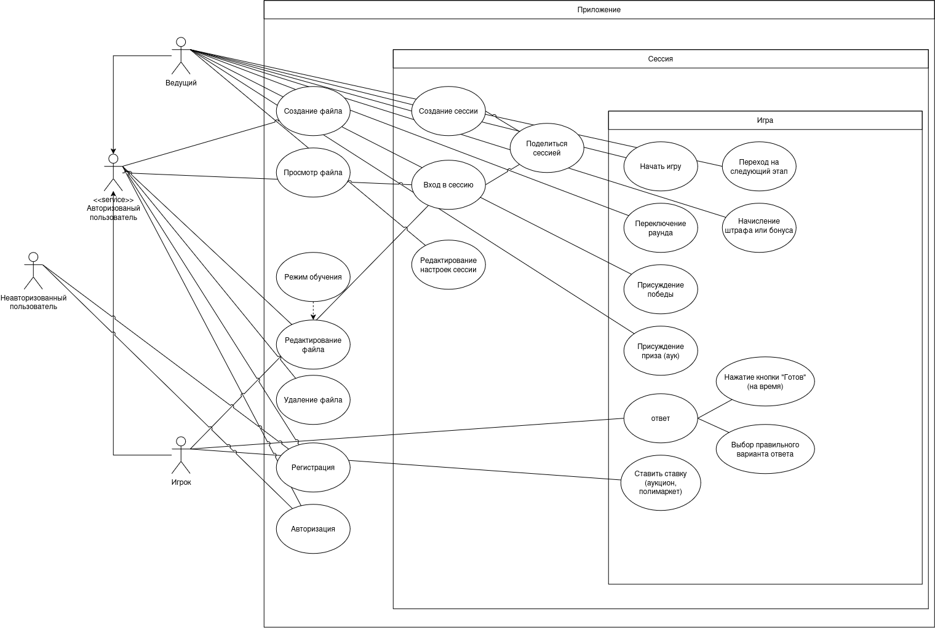
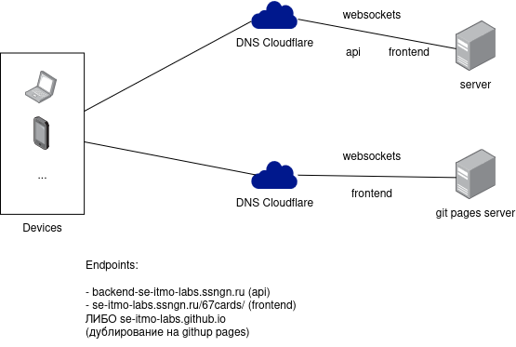
Networking
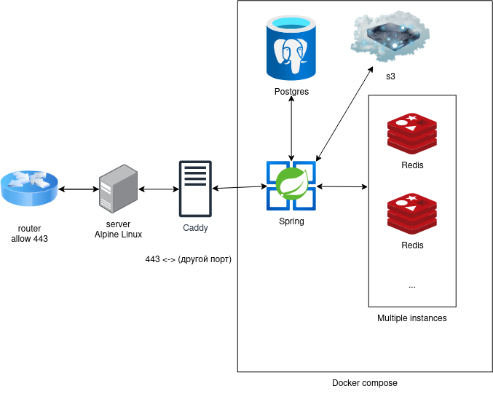
Backend

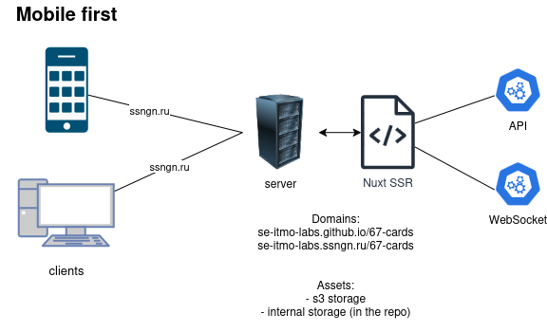
Frontend

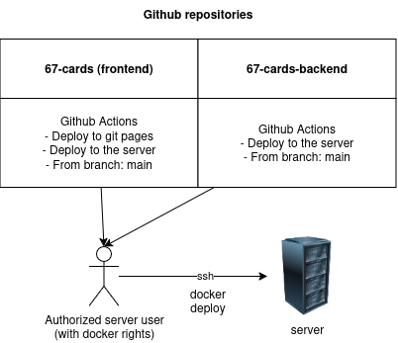
CI/CD

